Министерство образования Республики Беларусь

Учреждение образования

«Гомельский государственный университет им. Ф. Скорины»

Факультет физики и ИТ

Кафедра общей физики

Отчёт по лабораторной работе №3

«Обработка текста в ОС Linux»

Выполнил студент группы КИ-22: И. С. Масальский

Проверил: В.В. Грищенко

Гомель 2025

**Цель работы:** изучить основные принципы работы с текстом и текстовыми файлами в Linux.

**Краткие сведения из теории**

Стандартный ввод, вывод и вывод ошибок.

Многие программы операционных систем выводят свои результаты на экран терминала. Однако правильное понимание процесса вывода информации предполагает знание о стандартных файлах ОС. Существует как минимум 3 стандартных файла:

* стандартный файл ввода (stdio);
* стандартный файл вывода (stdout);
* стандартный файл ошибок (stderr).

Эти три стандартных файла доступны любому пользовательскому процессу с момента его возникновения. При работе пользовательского процесса можно организовать вывод в файл stdout (standard output), а сообщения о состоянии – в специальный файл стандартный вывод ошибок stderr (standard error). По умолчанию оба файла, стандартный вывод и стандартный вывод ошибок, связаны с экраном и не сохраняются на диске. Кроме того, многие программы принимают ввод из специального файла с названием стандартный ввод stdin (standard input), который по умолчанию связан с клавиатурой.

Механизм перенаправления ввода/вывода позволяет изменять направление вывода и ввода. Обычно вывод осуществляется на экран, а ввод – с клавиатуры, но механизм перенаправления ввода/вывода позволяет изменить этот порядок вещей.

Механизм перенаправления ввода/вывода позволяет явно указать, куда должен осуществляться стандартный вывод. Чтобы перенаправить стандартный вывод в другой файл вместо экрана, нужно добавить в команду оператор перенаправления > и имя файла. Где это может пригодиться? Иногда полезно сохранить вывод команды в файл. Например, можно сообщить командной оболочке, что она должна направить вывод команды Is в файл ls-output.txt вместо экрана:

$ Is -1 /usr/bin > ls-output.txt

Здесь мы создали длинный список содержимого файла /usr/bin и отправили результаты в файл Is-output.txt.

Обработка текстовой информации в Linux.

В большинстве операционных систем широко используют текстовые файлы для хранения данных разного типа. Этим объясняется многообразие инструментов для обработки текста.

Следующие инструменты предназначены для работы с текстом в Linux.

echo – выводит строку текста в стандартный вывод;

cat – объединяет и выводит их в стандартный вывод;

less и more – осуществляют постраничный вывод информации на экран;

sort – сортирует строки текста;

uniq – сообщает о повторяющихся строках или удаляет их;

head – выводит первые строки из файла;

tail – выводит последние строки из файла;

tee – читает данные со стандартного ввода и записывает в стандартный вывод и в файлы;

cut – удаляет фрагменты из каждой строки в файлах;

paste – выполняет слияние строк из файлов;

join – объединяет строки из двух файлов по общему полю;

comm – выполняет построчное сравнение двух сортированных файлов;

diff – выполняет построчное сравнение файлов;

patch – применяет

diff-файл (файл с результатами сравнения командой к оригиналу;

tr – перекодирует или удаляет символы;

sed – потоковый редактор для фильтрации и преобразования текста,

aspell – интерактивная программа проверки орфографии.

**Ход работы**

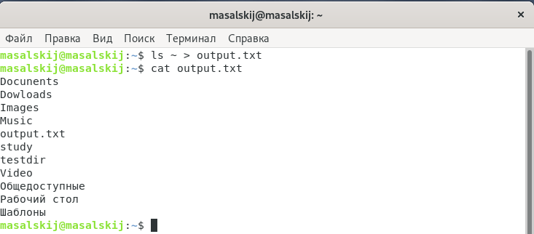

Рисунок 1 - запись в файл output.txt содержимое домашнего каталога и вывод на экран содержимое файла output.txt

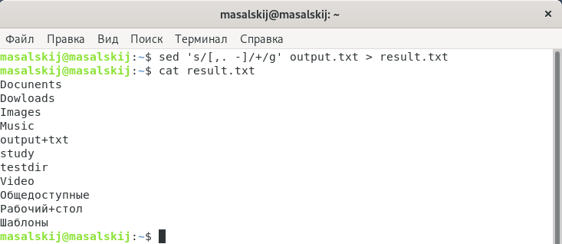

Рисунок 2 - Произвести замену знаков препинания (,.-) на знак + в файле output.txt. Результат сохранить в файле result.txt. При замене знаков в Linux следует воспользоваться утилитой sed и перенаправить результат в новый файл. Вывод результата замены на экран.

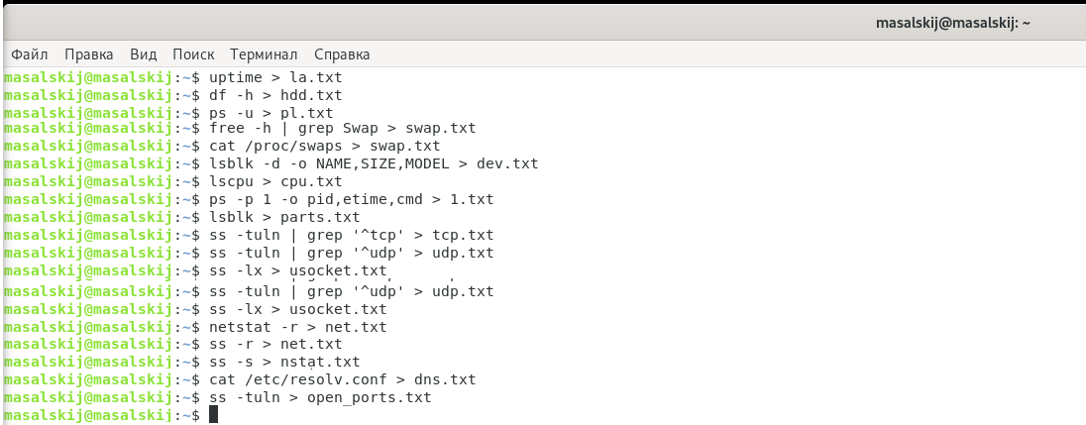

Рисунок 3 - Сбор системной информации

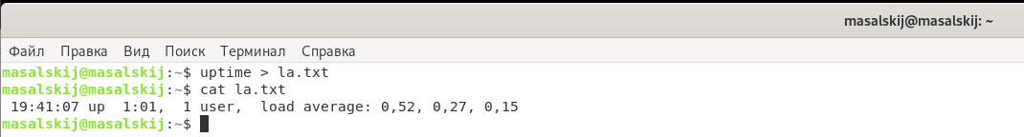

Рисунок 3.1 - Сохранить текущий Load Average в файл la.txt

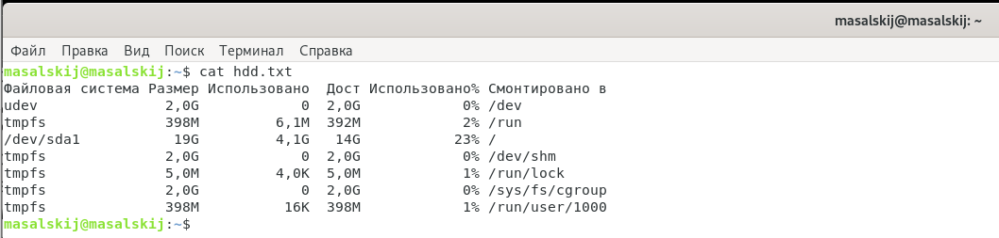

Рисунок 3.2 - Сохранить текущую загрузку дисков (размеры) в файл hdd.txt

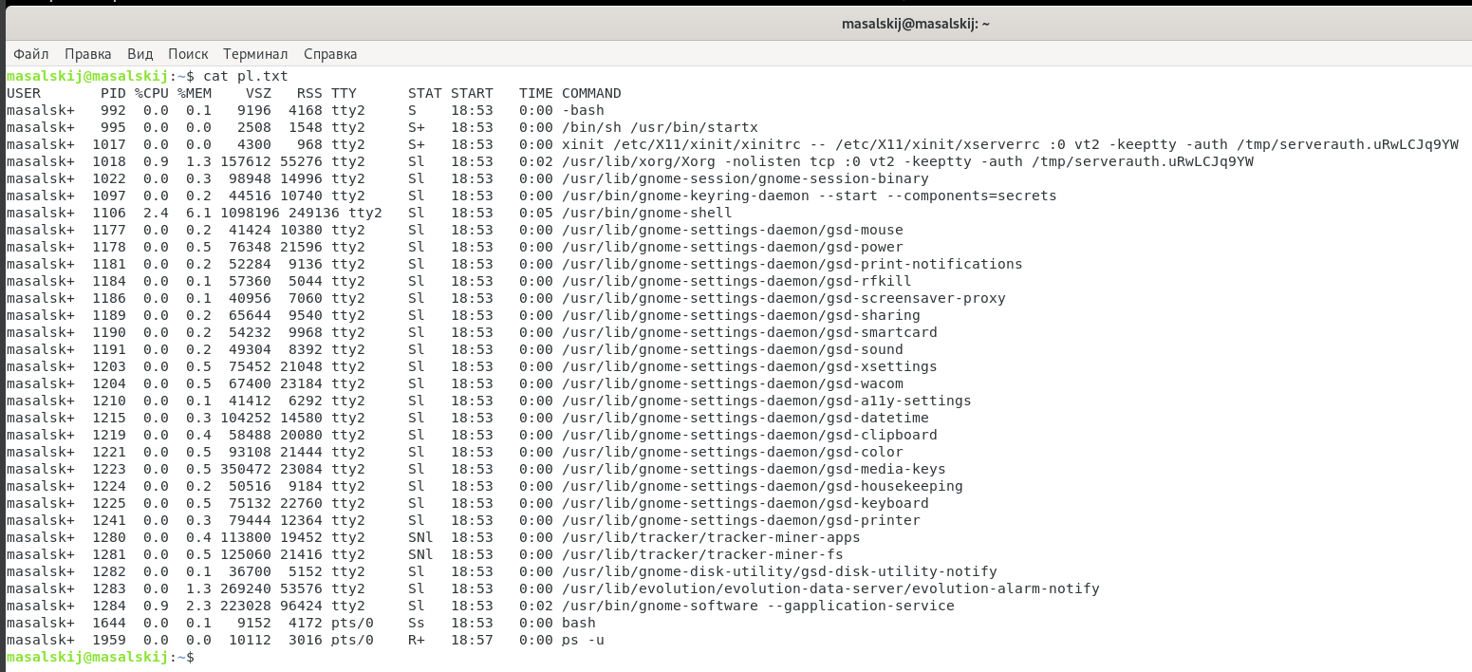

Рисунок 3.3 – Сохранить текущий список процессов пользователей в файл pl.txt

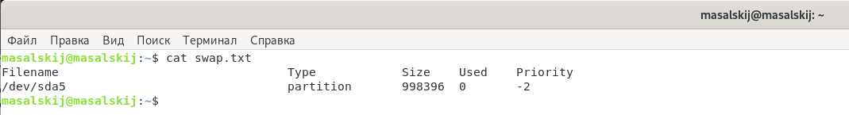

Рисунок 3.4 – Сохранить информацию о SWAP-е в файл swap.txt

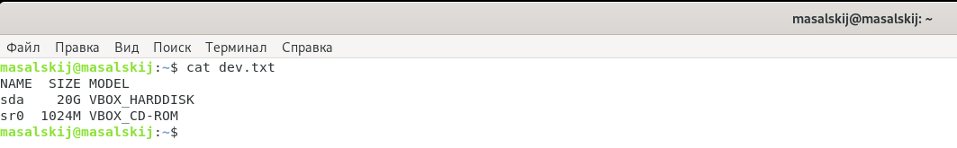

Рисунок 3.5 – Сохранить список всех SATA устройств в файл dev.txt

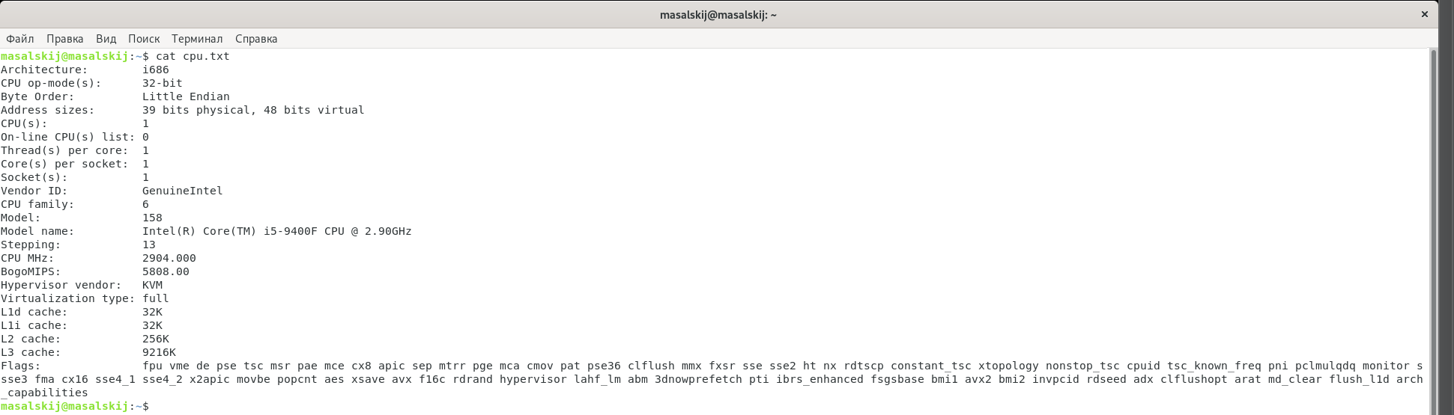

Рисунок 3.6 – Сохранить информацию о процессоре в файл cpu.txt

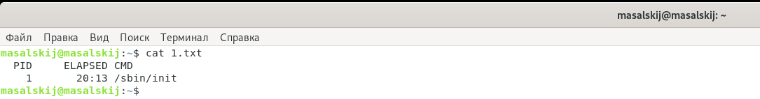

Рисунок 3.7 – Сохранить информацию о любом процессе в файл 1.txt

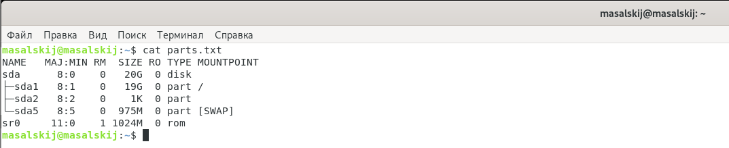

Рисунок 3.8 – Сохранить информацию о партициях в файл parts.txt

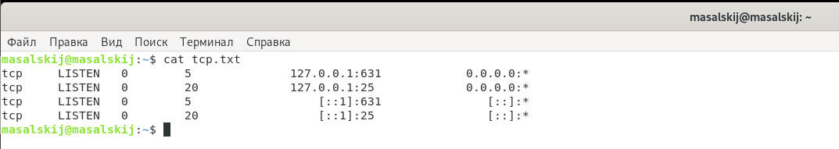

Рисунок 3.9 – Получить список всех TCP портов на машине и сохранить в файл tcp.txt

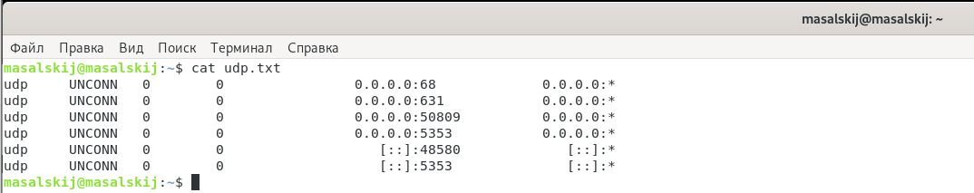

Рисунок 3.10 – Получить список всех UDP портов на машине и сохранить в файл udp.txt

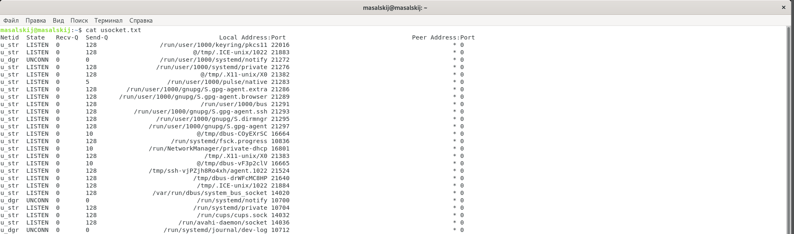

Рисунок 3.11 – Получить список всех UNIX Socket портов на машине и сохранить в файл usocket.txt

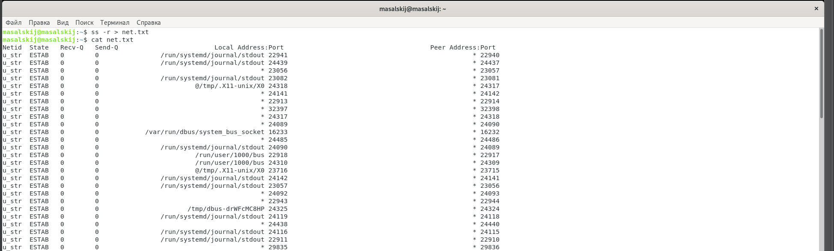

Рисунок 3.12 – Получить таблицу маршрутизации на машине и сохранить в файл net.txt

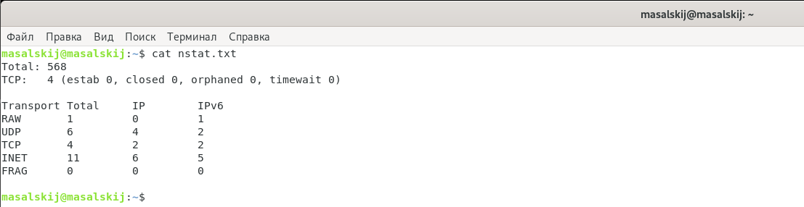

Рисунок 3.13 – Получить статистику для каждого протокола на машине и сохранить в файл nstat.txt

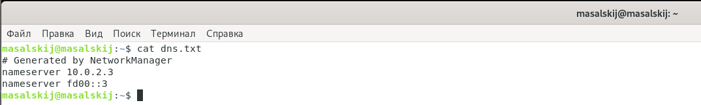

Рисунок 3.14 – Получить список DNS и сохранить в файл dns.txt

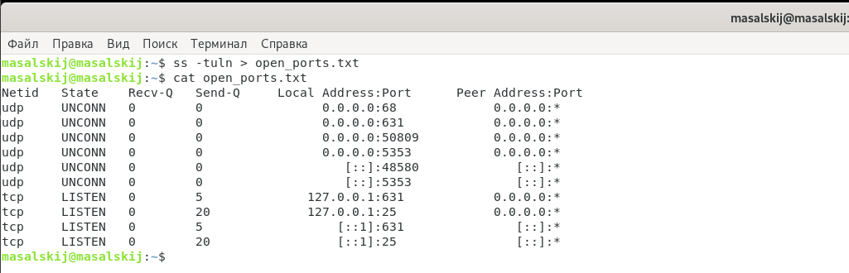

Рисунок 3.15 – Получить список всех открытых портов и сохранить в файл open_ports.txt



Рисунок 4 - Управление процессами и службами

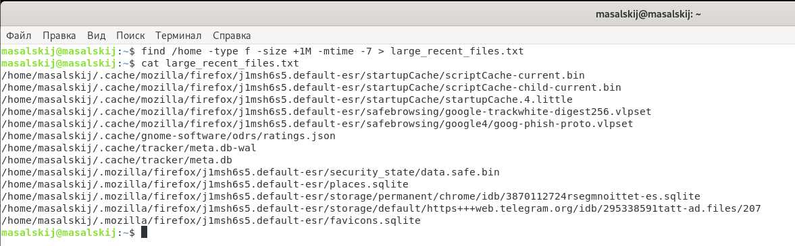

Рисунок 5 - Поиск файлов по размеру и дате изменения

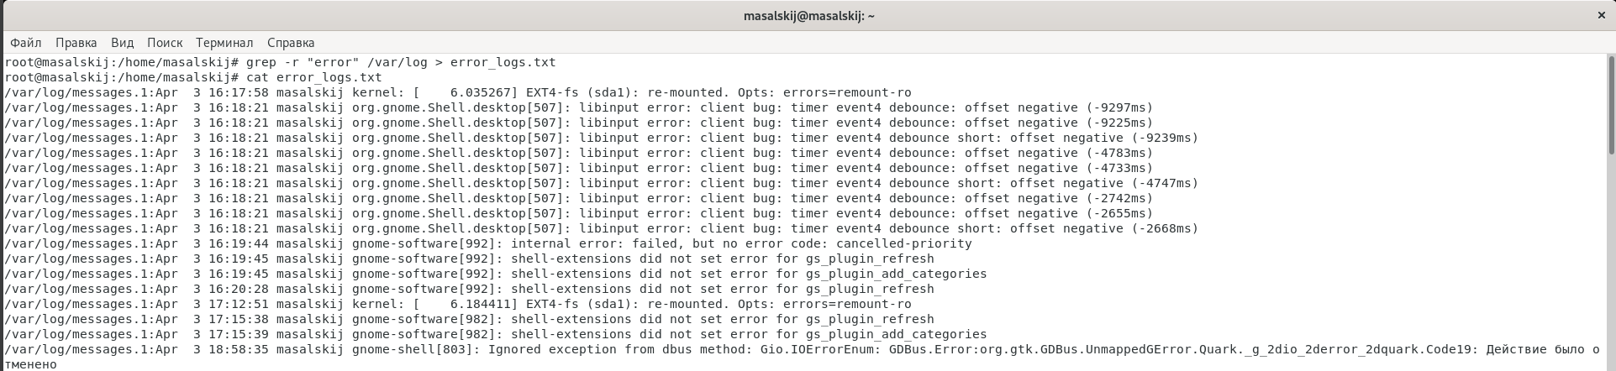

Рисунок 8 - Поиск файлов с определенным содержимым

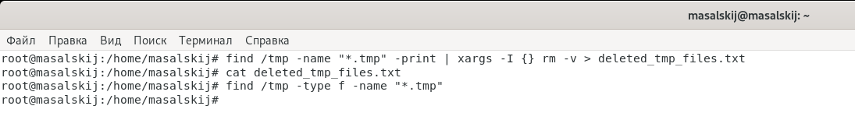

Рисунок 9 – Поиск и удаление временных файлов

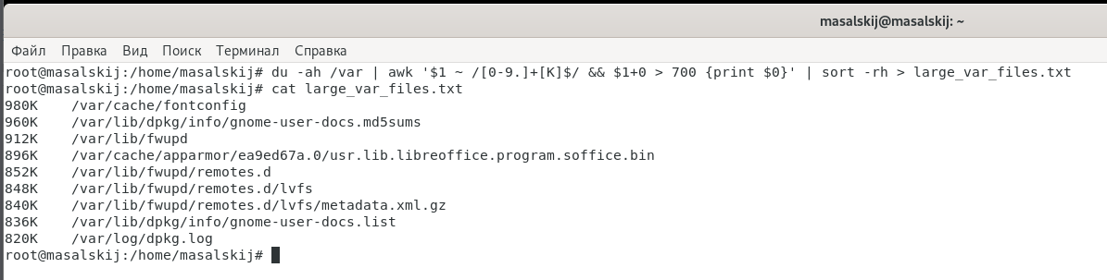

Рисунок 10 - Анализ использования дискового пространства

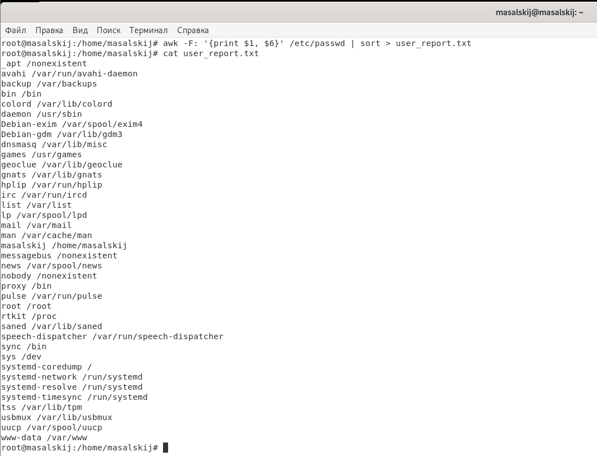

Рисунок 11 - Создание отчета о пользователях системы

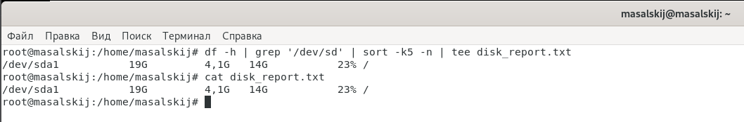

Рисунок 12 - Создание отчета о дисковом пространстве

**Заключение**

**Контрольные вопросы**

1. Для чего используются текстовые файлы в ОС?

Tекстовые файлы в операционных системах используются для хранения данных в виде текста. Они могут содержать настройки, конфигурации, логи, сообщения об ошибках, исходный код программ и другие виды данных, которые можно легко редактировать и просматривать.

1. Что такое стандартные файлы ОС?

Cандартные файлы в операционных системах — это потоки, которые используются для взаимодействия программ с пользователем или с другими программами. В Linux существует три стандартных потока:

* стандартный файл ввода (stdio);
* стандартный файл вывода (stdout);
* стандартный файл ошибок (stderr).

1. Как осуществляется перенаправление работы стандартных файлов?

Сначала — перенаправление стандартного вывода в файл ls-output.tчt, а затем, с использованием нотации 2>&1, — перенаправление файлового дескриптора 2 (стандартный вывод ошибок) в файловый дескриптор 1 (стандартный вывод).

1. Какие утилиты имеются в Linux для работы с текстом?

Следующие инструменты предназначены для работы с текстом в Linux.

echo – выводит строку текста в стандартный вывод;

cat – объединяет и выводит их в стандартный вывод;

less и more – осуществляют постраничный вывод информации на экран;

sort – сортирует строки текста;

uniq – сообщает о повторяющихся строках или удаляет их;

head – выводит первые строки из файла;

tail – выводит последние строки из файла;

tee – читает данные со стандартного ввода и записывает в стандартный вывод и в файлы;

cut – удаляет фрагменты из каждой строки в файлах;

paste – выполняет слияние строк из файлов;

join – объединяет строки из двух файлов по общему полю;

comm – выполняет построчное сравнение двух сортированных файлов;

diff – выполняет построчное сравнение файлов;

patch – применяет

diff-файл (файл с результатами сравнения командой к оригиналу;

tr – перекодирует или удаляет символы;

sed – потоковый редактор для фильтрации и преобразования текста,

aspell – интерактивная программа проверки орфографии.

1. Как произвести сохранение вывода любой команды в файл?

Сохранить вывод команды в файл. Например, можно сообщить командной оболочке, что она должна направить вывод команды Is в файл ls-output.txt вместо экрана:

$ Is -1 /usr/bin > ls-output.txt

1. Как сделать замену символов в текстовом файле?

Для замены символов в текстовом файле можно использовать утилиту sed:

sed 's/old_string/new_string/g' input.txt > output.txt

**Вывод:** в ходе лабораторной работы были изучены и применены на практике основные команды и утилиты Linux для работы с текстовыми файлами и системной информацией. Получены навыки работы с перенаправлением ввода/вывода, обработки текста с помощью sed, awk, grep, а также выполнен сбор системной информации (о процессах, загрузке, портах, дисках и т.д.). Освоены команды для поиска и фильтрации файлов по размеру и содержимому, удаления временных файлов, анализа использования ресурсов и создания отчётных файлов. Работа позволила закрепить знания по работе с терминалом Linux и системным администрированием